Противопожарная безопасность. Памятка для родителей
24.07.2018
Ребенок должен знать основные правила пожарной безопасности. О том, что нельзя играть со спичками и зажигалками, нельзя оставлять без присмотра электроприборы и т.д.
Уважаемые родители!
Обязательно расскажите ребенку о телефонах экстренных служб, позвонив по которым ребенок, попавший в сложную ситуацию, будет сориентирован специалистом службы спасения о дальнейших правильных действиях. Такой список телефонов должен лежать в доме на видном месте. А еще лучше выучить наизусть телефоны – служба спасения - «101» и единый для всех абонентов сотовой связи номер - «112».

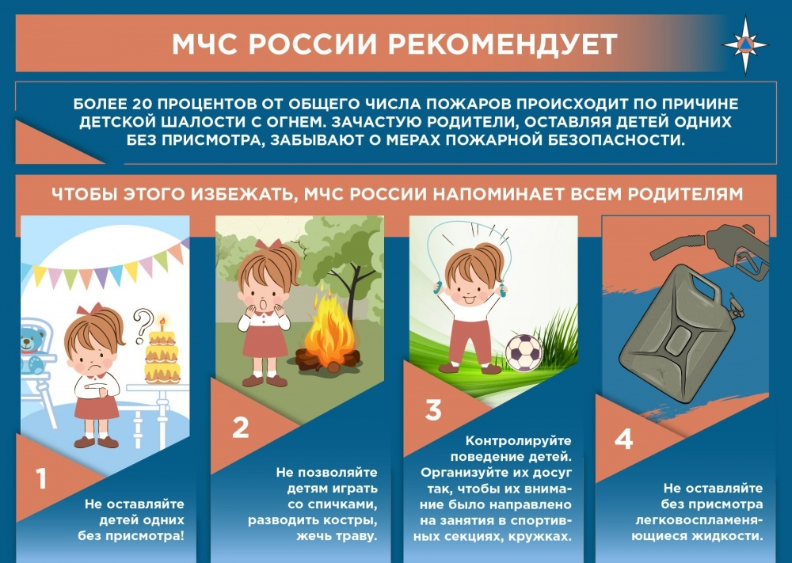

Адрес страницы: http://tushino-juzhnoe.mos.ru/the-rule-of-law-security-legality/moe/memo/detail/7466709.html
Управа района Южное Тушино города Москвы

